РАСПРЕДЕЛЕНИЕ ВИДОВ BIVALVIA В РУГОЗЕРСКОЙ ГУБЕ
БЕЛОГО МОРЯ

Цетлин Александр Борисович¹, Мокиевский Вадим Олегович², Исаченко Артём Игоревич¹, Киселева Елизавета Алексеевна¹, Загретдинова Диляра Равилевна¹, Панькова Елизавета Сергеевна¹, Сиренко Анна Эркиновна³, Голенок Оксана Алексеевна¹, Лебедева Галина Александровна¹, Галаев Владимир Евгеньевич³, Котельников Кирилл Александрович¹, Латыпова Эльвира Ханифовна⁴

¹ - МГУ им. М.В. Ломоносова, Москва
² - ИО РАН, Москва
³ - МУПОЧ «Дубна», Дубна
⁴ - СПбГУ, Санкт-Петербург

Исследование бентосных сообществ традиционно происходит с помощью метода количественного и качественного отбора биологических проб. Есть два метода выбора точек для проотбора: случайный выбор, когда точки распределяются на полигоне независимо друг от друга, и прокладывание трансект, когда точки располагаются на одной линии и отстоят друг от друга на некотором равном расстоянии. Раньше чаще использовался первый метод, но для полноценного описания структур донных сообществ гораздо лучше подходит метод трансект. Вышеописанные методы трудоемки, дорогостоящи, а также дают дискретно распределенную в пространстве информацию. Целью исследования являлось выяснение возможности дистанционного картографирования местообитаний двустворчатых моллюсков с помощью геофизических методов.
Для этого были поставлены следующие задачи:
-обследование полигона с помощью дистанционных геофизических методов – гидролокации бокового обзора (ГЛБО) и эхолокации;
-визуальное дешифрирование данных ГЛБО по типам грунта: песок, ил, смешанные грунты;
-определение точек биологического пробоотбора на основе полученных сонограмм;
-отбор биологических проб дночерпателями Day-grab и Океан–0.1;
-определение типов сообществ по биомассовой доминанте для каждой точки пробоотбора;
-совмещение дешифрированных сонограмм с данными, полученными в результате отбора биологических проб (биомасса массовых видов);
-интерпретация результатов.
Методы
В качестве полигона исследования была выбрана акватория Ругозерской Губы Белого моря от острова Высокий до района Беломорской биологической станции им. Н.А.Перцова.
Отбор проб бентоса проводили в рамках международной научно-практической школы по методам исследования донных сообществ в сентябре 2014 года летней производственной практики студента биологического ф-та МГУ Котельникова Кирилла. Всего в работе использовались данные 23 станций – 10 в рамках бентосной съёмки в сентябре 2014 года, 8 – в рамках производственной практики в июле 2014 года и 5 – в рамках бентосной съёмки 2009-2011 гг. (Исаченко, 2013). Диапазон глубин – 5-15 м, гранулометрический состав дна представлен различными фракциями, преобладающий тип грунта – ил, также были встречены песчаные участки. Отбор проб вели дночерпателями «Океан-0,1» и «Day-grab» с площадью раскрытия 0,1 м².
На большинстве станций отбирали по 3 пробы макрозообентоса (на нескольких станциях по 2 пробы). Промывку проб вели на палубе через сито с диаметром ячеи 2 мм. Все пробы были разобраны по представителям макробентоса, а двустворчатые моллюски были разобраны до видов. По разбору двустворчатых моллюсков в журнал записывались следующие параметры: название вида, количество особей, влажный вес (с точностью 0,01г), длина, ширина, высота (с точностью 0,1мм).
Обработка данных производилась в программах Excel, PAST и PRIMER. Для разделения станций на группы использовался кластерный анализ, для визуализации разделения – непараметрическое многомерное шкалирование. Использовалась мера сходства Брэя-Кертиса. Для расчета вкладов конкретных видов в различия между группами использовался алгоритм SIMPER, для расчета достоверности различий использовался one-way ANOSIM.
Получение акустических изображений дна проводилось с помощью гидролокационного комплекса «Неман ГБОЭ», включающего в себя следующие подсистемы: гидролокатор бокового обзора (ГБО), эхолот (Эл) и комплекса программ гидролокационной съемки «Aqua», позволяющей выводить полученное изображение на монитор компьютера и производить экспортирование изображений во внешние каталоги в формате GeoTIFF. Рабочая частота прибора: средняя-250 кГц, ЛБ-240 кГц, ПБ-290 кГц. Тип зондирующего сигнала – линейно-частотно модулированный.
Дешифрирование данных дистанционного зондирования – акустических изображений дна, полученных с помощью гидролокационной съёмки проводилось исходя из визуальной дифференциации сонограмм по цветовым характеристикам: светлые участки определялись как песчаный грунт, тёмные – как илистый, а переходные - как смешанный с преобладанием того или иного типа грунта.
Результаты
По данным визуального дешифрирования полученных сонограмм были получены сведения о гранулометрическом составе донных отложений на каждой станции (табл. 1), на основе этих данных была построена карта отбора биологических проб по данным гидролокационной съемки (карта 1).
Таблица 1. Характеристика типов грунта по станциям.
№ станции | Координаты станции | Тип грунта (по результатам гидролокационной съёмки)
4 | N66°35,5599' E032°49,5698' | Нет данных сонограмм
5 | N66°35,1751' E032°50,3469' | Нет данных сонограмм
6 | N66°35,0736' E032°51,9055' | Нет данных сонограмм
7 | N66°35,1366' E032°52,2733' | Нет данных сонограмм
8 | N66°35,0670' E032°54,5003' | Смешанный, с преобладанием ила
9 | N66°34,3363' E032°56,0708' | Нет данных сонограмм
10 | N66°34,7136' E032°58,5136' | Пески
11 | N66°34,1544' E033°00,3242' | Смешанный, с преобладанием ила
12 | N66°34,6962' E032°58,2659' | Граница песков и смешанных грунтов
13 | N66°34,6607' E032°58,7288' | Пески
14 | N66°34,5917' E032°58,8792' | Смешанный, с преобладанием ила
15 | N66°34,5767' E032°58,9830' | Пески
16 | N66°34,4922' E032°59,1642' | Смешанный, с преобладанием ила
17 | N66°34,5021' E032°59,1901' | Пески
18 | N66°34,2232' E033°00,2918' | Пески
20 | N66°34,0763' E033°01,1414' | Илы
21 | N66°34,0172' E033°01,4599' | Смешанный, с преобладанием ила
25 | N66°33,2981' E033°04,9329' | Пески
4 (Исаченко, 2013) | N66°34,7401' E032°54,4262' | Смешанный, с преобладанием ила
7 (Исаченко, 2013) | N66°34,6261' E032°54,4019' | Смешанный, с преобладанием ила
8 (Исаченко, 2013) | N66°34,8422' E032°54,5820' | Смешанный, с преобладанием ила
17 (Исаченко, 2013) | N66°34,6704' E032°54,4933' | Пески
18 (Исаченко, 2013) | N66°34,5483' E032°54,5155' | Нет данных сонограмм
Карта 1. Определение точек отбора биологических проб по данным гидролокационной съёмки

На исследованном полигоне определялось 9 видов (Tridonta borealis, Arctica islandica, Nicania montagui, Elliptica elliptica, Musculus corrugates, Mya arenaria, Sirripes groenlandicus, Mytulus edulis, Macoma balthica) относящихся к макртобентосу.
Известно, что различные виды Bivalvia предпочитают различные местообитания, определяемые гидротермическими, гидрохимическими и, главным образом, типом грунта (Наумов, 2006; Цетлин, 2010). Для упрощения анализа полученных данных была составлена сводная таблица (табл. 2), содержащая информацию о характерных для каждого из рассматриваемых моллюсков типах грунта и сопоставлении этой информации с нашими данными.
Таблица 2. Сравнение литературных данных с результатами исследования
Вид | Предпочитаемый тип грунта | Полученные данные | Биомассы
Tridonta borealis | от илистого до песчаного, с примесью щебня, гальки и камней | распространена в основном в проливах между Половыми о-вами, встречена нами как на песчаных, так и на илистых грунтах, ст.13,16,17,20,21 | с ЮВ на СЗ биомасса меняется от 335 до 90 г/м²
Arctica islandica | илистый и песчаный | распространена у о. Высокий и у Половых о-в, как раз где преобладают смешанные грунты, максимальные биомассы на севере Высокого  (ст. 4,7,8,18) (Исаченко, 2013) | 500-800 г/м²
Nicania Montagui | песчаный или илисто-песчаный | распространена примерно в тех же местах, где Tridonta, по данным (сентябрь, 2014) в основном на песчаных грунтах | 30 до 225 г/м²
Elliptica elliptica | от илистого до песчаного | в основном на песчаных и смешанных грунтах, встречены в пробах ст. 15, 16,17, 13, 25 (сентябрь, 2014) | cамые большие значения биомасс в проходе между Половыми о-вами, от 180 до 335 г/м²,
Musculus corrugates | песчаный | встречен в двух пробах – на юге самого восточного из Половых о-вов и между Половыми о-вами, обе пробы – на песчаных грунтах | 0,1-0,6 г/м²
Mya arenaria | песчаный | встречена на севере о. Высокого, между Половыми о-вами и восточнее Половых о-вов, все пробы как раз на песчаном грунте и отбирались по данным ГЛБО (ст. 4,17) (Исаченко, 2013) | 0,2 - 10 г/м²
Sirripes groenlandicus | песчаный и илисто-песчаный | встречен на илисто-песчаном грунте (смешанном, с преобладанием песчаного), в одной пробе со ст. 21 (сентябрь, 2014) | 29 г/м²
Mytulus edulis | крепятся к субстрату | встречены между Половыми о-вами, биомассы убывают с СЗ на ЮВ, скорее всего в районе этих станций мидиевая банка, ещё есть большое скопление напротив базы. По данным ГЛБО, на сонограмме прослеживается каменистый субстрат как раз в районе банок. | 500-1220 г/м²
Macoma balthica | илы | встречена в пробах с одной станции, ЮВ от о. Высокий | 1,38-17,8 г/м²

Всего было выделено 5 типов станций (указано сходство внутри групп): мелководные станции в кутовой части с преобладанием Macoma balthica – 100% , станции с комплексом видов Arctica islandica и Serripes groenlandicus – 62% , станции с преобладанием Arctica islandica – 97% , мидиевая банка с астартидным комлексом и Arctica islandica – 44% и станции с преобладанием Elliptica elliptica – 95%. На основе этих данных была получена карта-схема пространственного распределения групп на полигоне исследования (рис. 1).
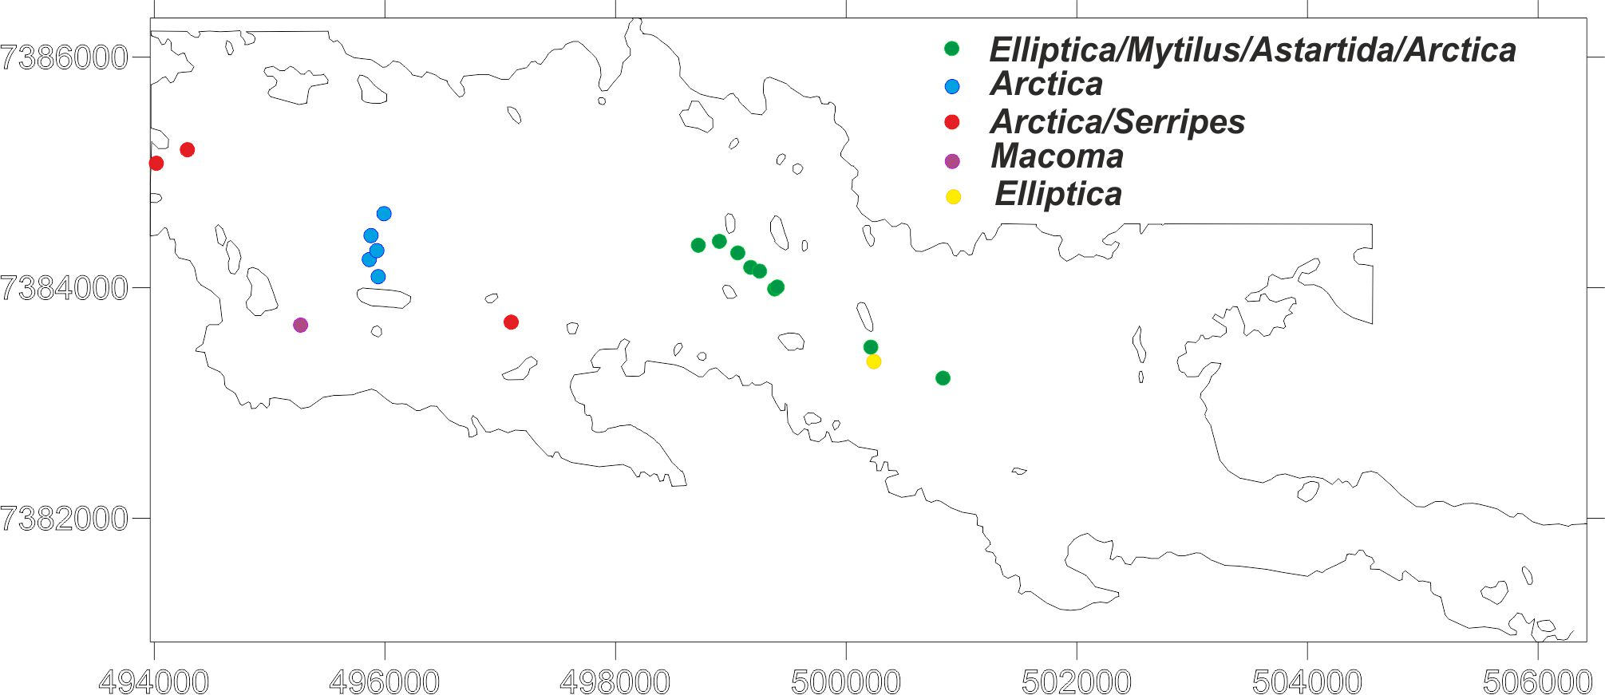
Рис. 1. Положение групп в пространстве
Исходя из полученных данных можно сделать несколько выводов:
- результаты, полученные при отборе биологических проб, не опровергают выдвинутое предположение о том, что данные дистанционного зондирования возможно использовать для картографирования местообитаний донных сообществ;
- для подтверждения этого предположения необходимо продолжать исследования, направленные на увеличение выборки станций отбора биологических проб и снижение дискретности их распределения на рассматриваемом полигоне;
- при картографировании местообитаний донных сообществ дистанционными методами (с помощью гидролокационной съёмки) также необходимо учитывать параметры температуры и солёности в придонном слое водной массы.
Литература
- Исаченко А.И; Цетлин А.Б.; Мокиевский В.О. Структура поселения Arctica islandica в акватории Губы Ругозерская (Белое море) и её многолетняя динамика// Зоологический журнал, 2013. №92 (4). с.143-153.
- Наумов А.Д. Двустворчатые моллюски Белого моря. Опыт эколого-фаунистического анализа. СПб., 2006. – 367 с.: 138 илл.
- Флора и фауна Белого моря: иллюстрированный атлас / под ред. А.Б.Цетлина, А.Э.Жадан, Н.Н.Марфенина. — М.: Т-во научных изданий КМК, 2010.— 471 с.: 1580 илл.
Исследование проведено при поддержке Фонда Дмитрия Зимина «Династия», в рамках Договора № ДП-ДШ-16/14 от 28 мая 2014 г. (No договора в СЭД МГУ: 807) и Society of Exploration Geophisicists Foundation (322-1376xx-045).

